FOTO DOKUMENTASI

- Proses wawancara dengan bapak H. Moh Genta Bawana Mazda, SE. Selaku Kabid Promosi, Pemasaran dn Ekonomi Kreatif di Dinas Kebudayaan dan Pariwisata Kota Pekanbaru.
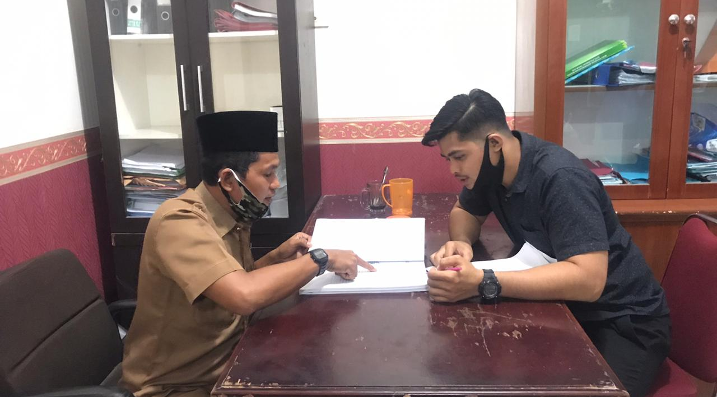

- Proses wawancara dengan ibu Evy Rukiyanti,S.Sos,ME selaku Seksi Pengembangan dan Ekonomi Kreati Dinas Kebudayaan dan Pariwisata Kota Pekanbaru
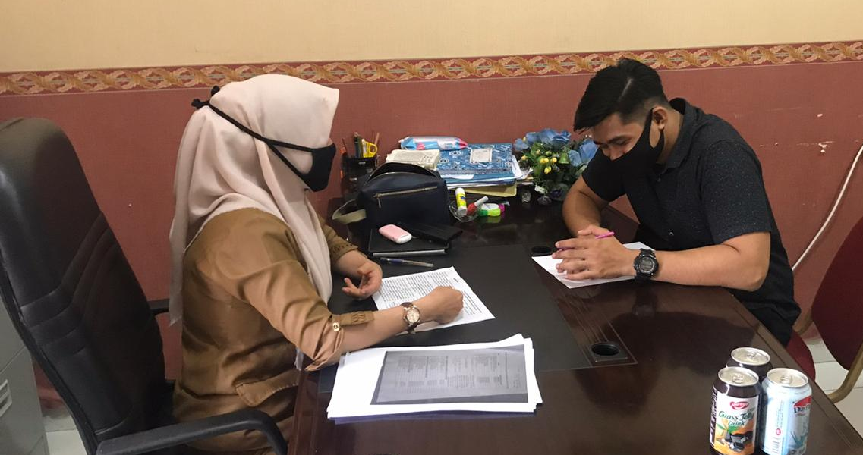

- Proses Wawancara Dengan ibu Hj.Efrina selaku Kasi Promosi dan Pemasaran Dinas Kebudayaan dan Pariwisata Kota Pekanbaru
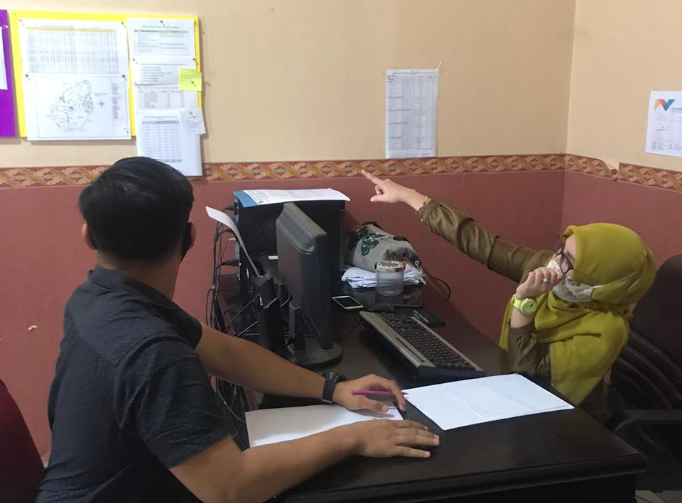

- Suasana Rapat bulanan tim Humas Dinas Kebudayaan dan Pariwisata Kota Pekanbaru
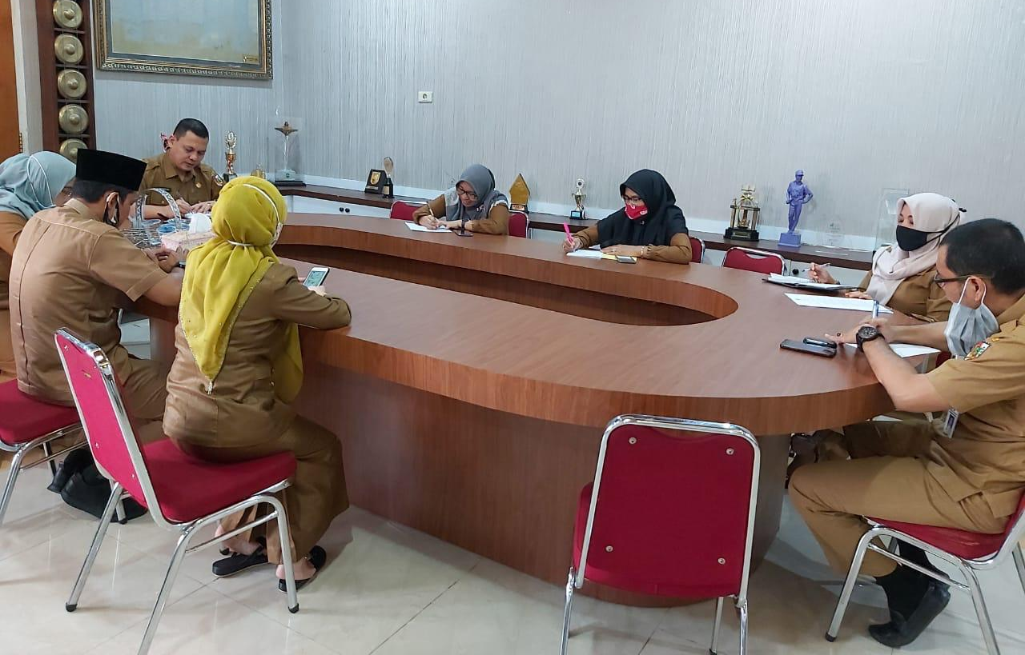

Berikut adalah bentuk pelaksanaan Pengelolaan Informasi objek wisata Pasar Bawah yang disosialisasikan melalui media sosial:
- Webisite Dinas Kebudayaan dan Pariwisata Kota Pekanbaru Pariwisata.pekanbaru.go.id
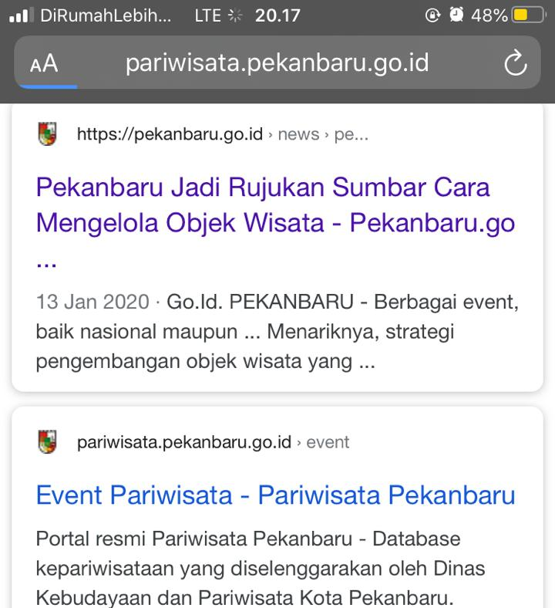

- Instagram pegiat Wisata Kota Pekanbaru @genpipku
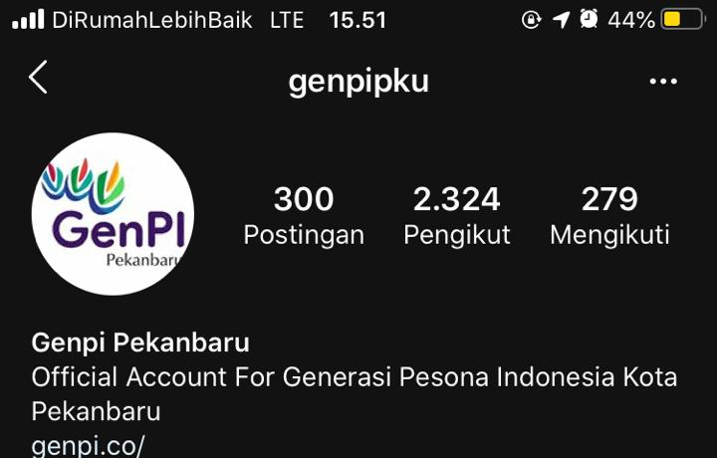

- Instagram dinas kebudayaan dan pariwisata kota Pekanbaru @pariwisata.pekanbaru
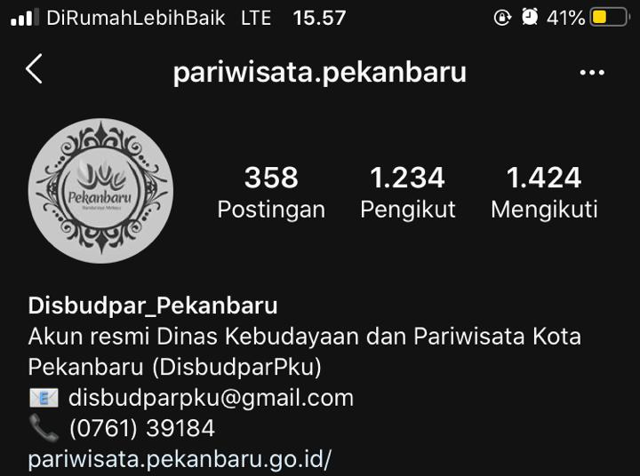

- Instagram duta wisata Pekanbaru @bujangdarapku
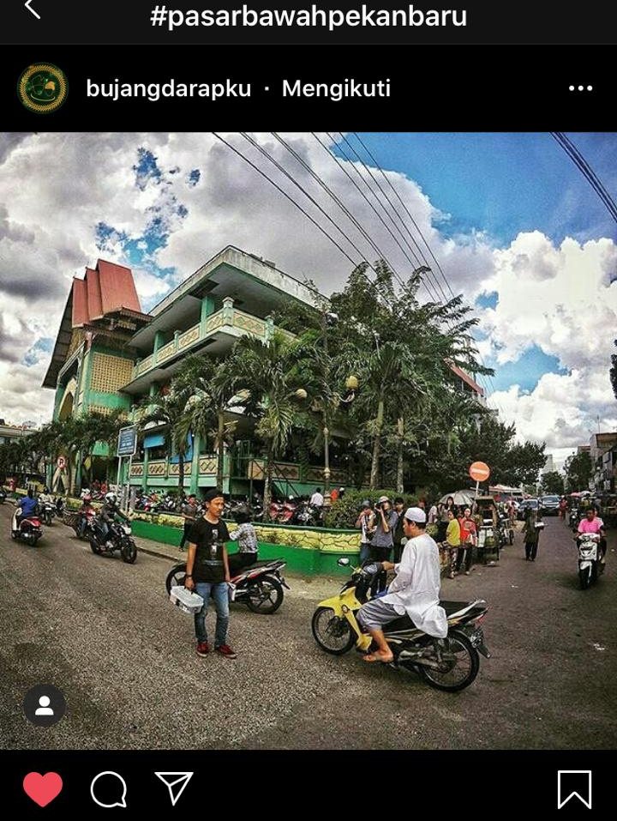

- Penyerahan piala kemenangan yang diraih oleh Objek Wisata Pasar Bawah sebagai Objek Wisata Belanja Terpopuler dalam acara Anugerah Pesona Indonesia (API) tahun 2017
